────────── ✦ ──────────
MODULO VII · PROLASSO · ESERCIZIO 06
ABDUZIONE DELL'ANCA IN DECUBITO LATERALE
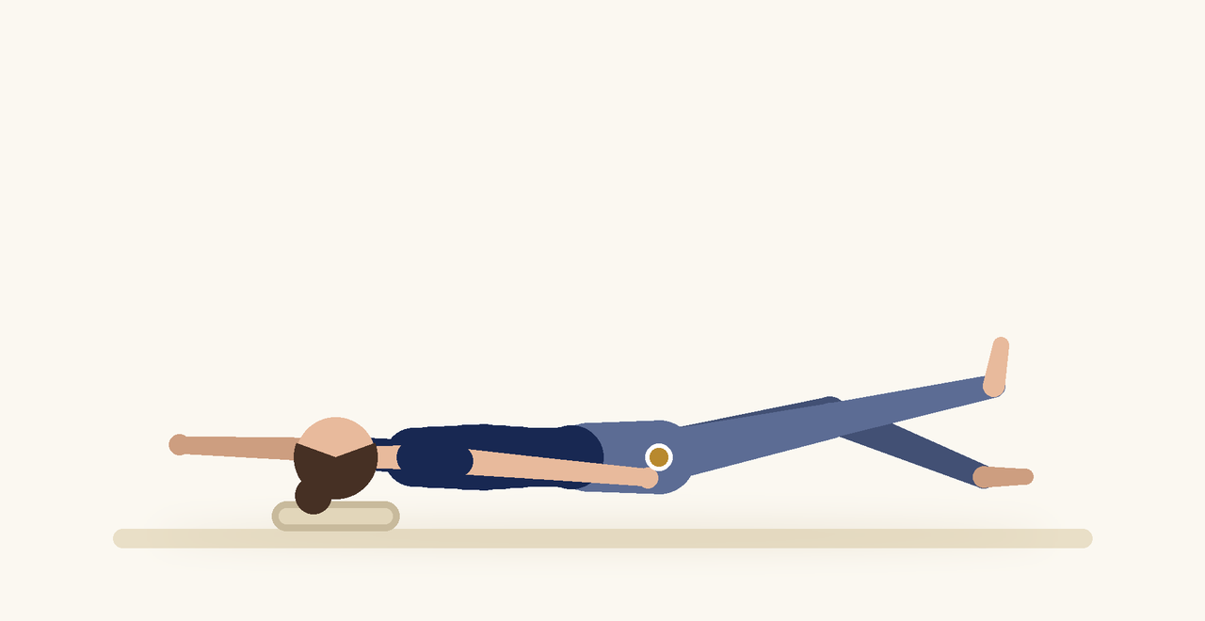
Posizione | Dosaggio | Frequenza | Livello
Decubito laterale | 10 ripetizioni per lato | 1 volta al giorno | Base

1. OBIETTIVO TERAPEUTICO
Rinforzare il medio gluteo per la stabilità del bacino.
2. INDICAZIONE CLINICA
Prolasso, debolezza glutea, instabilità del bacino.
3. ESECUZIONE PASSO PASSO
1 | Sdraiati sul fianco con la gamba inferiore piegata.

2 | Distendi la gamba superiore in linea con il corpo.

3 | Espirando, attiva il perineo e solleva la gamba.

4 | Scendi lentamente.

5 | Cambia lato.

4. PROGRESSIONE
Aggiungi una cavigliera leggera.
CONSIGLIO CLINICO
Il bacino non deve ruotare all'indietro: è meglio un'ampiezza ridotta ma corretta.

5. PRECAUZIONI
Il prolasso deve essere valutato dal medico specialista. Evitare la manovra di Valsalva, i carichi elevati senza strategia respiratoria e la stipsi. Se i sintomi di peso aumentano durante un esercizio, interromperlo e passare a una posizione con meno carico.

